2021

**––**

**LÜTFEN KAYIT YAPTIRINIZ:**

Katılım sağlayacağınız tüm oturumlar için (oturum gün ve sayısını lütfen belirtiniz) [anadolusanatsamsun@gmail.com](mailto:anadolusanatsamsun@gmail.com) adresine: **SEMPOZYUM KAYIT** başlığıyla

AD SOYAD

TELEFON NUMARASI

@ POSTA

Bilgilerinizi göndermeyi unutmayınız.

**PLEASE REGISTER:**

For all sessions you will attend (please specify the session date and number) to [anadolusanatsamsun@gmail.com](mailto:anadolusanatsamsun@gmail.com) **SYMPOSIUM REGISTRATION**

NAME SURNAME

PHONE NUMBER

@ MAIL

Do not forget to send your information.

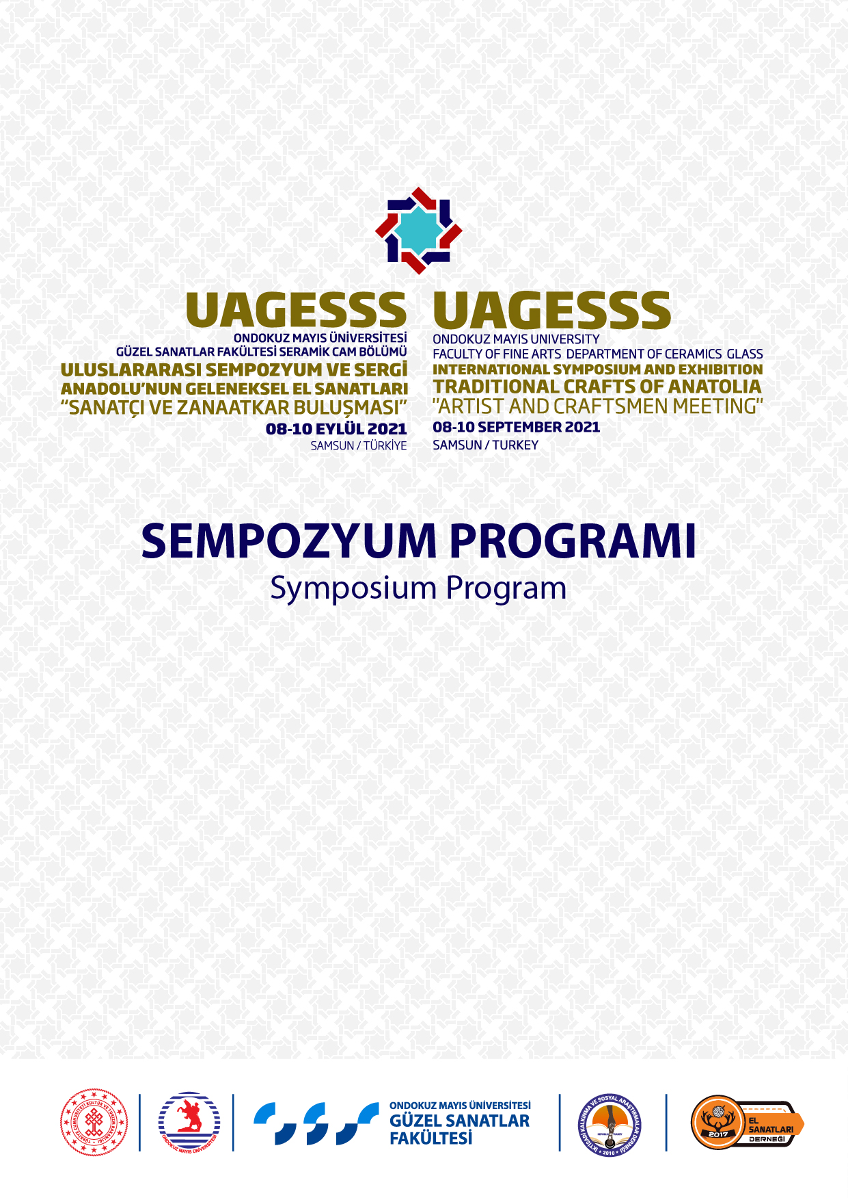

**1.GÜN / DAY  
8 Eylül / 8 September – Çarşamba / Wednesday (Local Time in Turkey 10.00)**

**ZOOM Meeting ID: 854 2906 2740**

**Passcode: 737409**

* **Açılış Töreni / Opening Ceremony**
* **Sergi Açılışı:** gsfgaleri.omu.edu.tr
* **Moderatör:** Doç. Dr. Tamer ASLAN
* **Açılış Konuşmaları / Opening Speeches**
  + **Prof. Dr. Yavuz ÜNAL**/ Ondokuz Mayıs Üniversitesi / Rektör / Onursal Başkan
  + **Prof. Dr. Cengiz BATUK** / OMÜ, Rektör Yrd. / Bilim Kurulu Başkanı
  + **Prof. Dr. Ali TOMAK** / OMÜ Güzel Sanatlar Fakültesi Dekanı
  + **İsmail BÜTÜN** / UNESCO Yaşayan İnsan Hazinesi, Onur Konuğu
  + **Cemal AYDIN** / Saraciye Sanayiciler Derneği Başkanı
  + **Metin SÜREN** / Sinop İl Kültür Turizm Müdürü
  + **Doç. Dr. Tarık YAZAR** / OMÜ Sempozyum Sergi Komisyon Başkanı
  + **Doç. Dr. Tamer ASLAN** / OMÜ, Sempozyum Düzenleme Kurulu Başkanı

|  |  |
| --- | --- |
| **1.Oturum**  **Açılış Oturumu / Opening Session**  **8 Eylül / 8 September 2021 - Çarşamba / Wednesday (Local Time in Turkey 14:00)** | |
| **Oturum Başkanı / Chairman: Filiz Adıgüzel TOPRAK** | |
| 14.15 – 14.30 | Kifayet ÖZKUL *Türk Kozmolojisinin ve Mitolojisinin  Sivas Divriği Ulu Cami ve Darüşşifası Bezemelerine Etkileri* |
| 14.30 – 14.45 | Filiz ADIGÜZEL TOPRAK  *Orhan Pamuk’un Benim Adım Kırmızı’sında Minyatür’e Dair Betimlemeler* |
| 14.45 – 15.00 | Serpil UYSAL  *Sûretten Sîrete: El Hamra Sarayı Duvar Bezemelerinde Fraktalite* |
| 15.00 – 15.15 | Turgut TÜRKOĞLU & Erdem BAYDENİZ  *Somut Olmayan Kültürel Miras Unsurlarının Disiplinlerarası Çalışmalara Konu Edilirliğinin İncelenmesi: Ebru Sanatı Örneği* |
| 15.15 – 15.30 | Mine TAYLAN  *Van-Hakkari Yöresinde Görülen Yeni Kilim Desenlerinden Örnekler* |

|  |  |
| --- | --- |
| **2.Oturum**  **Açılış Oturumu / Opening Session**  **8 Eylül / 8 September 2021 - Çarşamba / Wednesday (Local Time in Turkey 16:00)** | |
| **Oturum Başkanı / Chairman: Melda ÖZDEMİR** | |
| 16.15 – 16.30 | Tamer NACAR *Nevşehir Açık Hava Müzelerinde Bulunan Fresklerin Figür İncelemesi* |
| 16.30 – 16.45 | Hürrem Sinem ŞANLI & Gözde UZDİGİM & Gözde KEMER GÜRSOY  *Geleneksel Doğal Boyamacılığın Sürdürülmesinde  Doğal Boyama Laboratuvarlarının Önemi* |
| 16.45 – 17.00 | Zeynep BALKANAL & Sultan SÖKMEN *Bulut Motifinin Tipolojik İncelenmesi ve Türk Sanatlarından Örnekleri* |
| 17.00 – 17.15 | Ayşe KARABEY TEKİN  *Tarihsel Dökümanları Kullanarak Güncel Sanata Değinmek* |
| 17.15 – 17.30 | Sahiba Halil gizi Alakbarova *Karabağ’da Ermeniler Tarafından Tahrip Edilen Müzelerimiz, Dün ve Bugün* |

|  |  |
| --- | --- |
| **3.Oturum**  **Açılış Oturumu / Opening Session**  **8 Eylül / 8 September 2021 - Çarşamba / Wednesday (Local Time in Turkey 18:00)** | |
| **Oturum Başkanı / Chairman: Zeynep BALKANAT** | |
| 18.15 – 18.30 | Meral KINAYTÜRK *Harflerin Kalemle Dans Ettiği İçten Bir Yolculuk = Hüsn-ü Hat* |
| 18.30 – 18.45 | Coşun YANAR *Samsun Vezirköprü Yörük Dokumalarında Nakışlar* |
| 18.45 – 19.00 | Tahsin BOZDAĞ *El Örgüsü Çorap Geleneği ve Zeynep Gülpınar* |
| 19.00 – 19.15 | Mine CAN  *Geleneksel Bir İşleme Tekniği Olarak Sarma  ve 20.Yüzyıla Ait Dekoratif Sarma Örnekleri* |
| 19.15 – 19.30 | Zeynep BALKANAL & Sultan SÖKMEN  *Bafra Zembil Örücülüğü ve Zembil Örme Ustası: Nuran Güngör* |

**2.GÜN / DAY  
9 Eylül / 9 September – Perşembe / Thursday (Local Time in Turkey 10.00)**

ZOOM Meeting ID: **849 6195 6934**  
Passcode: **873832**

|  |  |
| --- | --- |
| **4.Oturum**  **Açılış Oturumu / Opening Session**  **9 Eylül / 9 September 2021 - Perşembe / Thursday (Local Time in Turkey 10:00)** | |
| **Oturum Başkanı / Chairman: Mücahit YILDIRIM** | |
| 10.15 – 10.30 | Fatmagül SAKLAVACI *Sivas İlinde Yemeni Sanatı ve Son Temsilcilerinden  Bekir YILDIZ’ın Çalışmalarının Bir Değerlendirmesi* |
| 10.30 – 10.45 | Esra Kavcı ÖZDEMİR & Sema ŞEKERCİ *Günümüzde Erzurum-Bayburt Ehram Dokumalarının Doğal Boyardemeler ve İpliklerle Üretimi Üzerine Bir Araştırma* |
| 10.45 – 11.00 | Mücahit YILDIRIM  *Geleneğin Ustalarına (Ağaç İşçiğiliği ve Ahşap Oymacılığı)  Samsun’dan Bir Yaşayan* İnsan Hazinesi Önerisi: Yüksel KORKMAZ |
| 11.00 – 11.15 | İsmail GELEN & Tarık YAZAR & Şahin ÖRNEK  *Ladik’te Yaşayan Kültür Miraslarından Birisi: İğne Oyası* |
| 11.15 – 11.30 | Coşkun YANAR *Samsun Vezirköprü Yöresinde Nakışlı Çuvallar* |

|  |  |
| --- | --- |
| **5.Oturum**  **Açılış Oturumu / Opening Session**  **9 Eylül / 9 September 2021 - Perşembe / Thursday (Local Time in Turkey 14:00)** | |
| **Oturum Başkanı / Chairman: Eser Eke BAYRAMOĞLU** | |
| 14.15 – 14.30 | Eser Eke BAYRAMOĞLU & Sultan ÇİVİ *Vidala Derilere Yaygın Olarak Uygulanan Finisaj Türleri* |
| 14.30 – 14.45 | Melda ÖZDEMİR & Emine ODABAŞI *Ankara Etnografya Müzesinde Bulunan İşlemeli Deri Eserler* |
| 14.45 – 15.00 | Eser Eke BAYRAMOĞLU *Deri El Sanatlarında Sürdürülebilirlik* |
| 15.00 – 15.15 | Tamer ASLAN  *Deri İşleme Sanatı / Zanaatı Örnekleminde:* Sanatın Ustaları & Ustaların Sanatı |
| 15.15 – 15.30 | Eser Eke BAYRAMOĞLU & Nilgün KAYAHAN KOLAN *Deri El Sanatlarında Kullanılan Boyar Maddeler* |

|  |  |
| --- | --- |
| **6.Oturum**  **Açılış Oturumu / Opening Session**  **9 Eylül / 9 September 2021 - Perşembe / Thursday (Local Time in Turkey 16:00)** | |
| **Oturum Başkanı / Chairman: Tamer ASLAN** | |
| 16.15 – 16.30 | Şerife DOĞAN *İşlemeli Keçe Seccadelerde Kullanılan Bazı Motiflerin İslam Sanatında Yeri* |
| 16.30 – 16.45 | Ensar ŞAHİN *Unutulmaya Yüz Tutmuş El Sanatları; Taş Oyma Sanatı* |
| 16.45 – 17.00 | Gülşen SOYCAN *Kubbetü’s-Sahre Emevî Dönemi Kûfi Kuşak Yazısı* |
| 17.00 – 17.15 | Şerife DOĞAN  *Konya İli Çumra İlçesinde İçeriçumra Mahallesinde Kanaviçe İşlemeleri* |
| 17.15 – 17.30 | Nesrin MORKOÇ *Atıklara Değer Kazandırma* |

|  |  |
| --- | --- |
| **7.Oturum**  **Açılış Oturumu / Opening Session**  **9 Eylül / 9 September 2021 - Perşembe / Thursday (Local Time in Turkey 18:00)** | |
| **Oturum Başkanı / Chairman: Serap ÜNAL**  **Çevirmen/Translator:** | |
| 18.15 – 18.30 | Jazuli A Moenib *The Grow Bag Design Uses Coco Coir Waste as an Education for Children Creativities* |
| 18.30 – 18.45 | Ayşegül PARALI & Müşerref ÇAKIR *Giysi Tasarımında Geleneksel ve Kültürel Esinlenme* |
| 18.45 – 19.00 | Feride GÜLER & Yasemin YASA *İzmir İli Hamam Geleneğinin ve Hamam Takımlarının İncelenmesi* |
| 19.00 – 19.15 | Serap ÜNAL  *Pişmiş Toprak Kültüründe Zanaatın Sanata Evrilmesi* |
| 19.15 – 19.30 | Ezgi GÖKÇE *Victoria and Albert Müzesi ve Koleksiyonunda Bulunan*  *Osmanlı Dönemi İznik Seramikleri* |

**3.GÜN / DAY  
10 Eylül /10 September – Cuma / Friday (Local Time in Turkey 10.00)**

ZOOM Meeting ID: **854 2906 2740**  
Passcode: **737409**

|  |  |
| --- | --- |
| **8.Oturum**  **Açılış Oturumu / Opening Session**  **10 Eylül / 10 September 2021 - Cuma / Friday (Local Time in Turkey 10:00)** | |
| **Oturum Başkanı / Chairman: Firdevs Müjde GÖKBEL** | |
| 10.15 – 10.30 | Ezgi GÖKÇE & Gül TEPE *Türk Hamam Kültürü ve Çini Sanatında Uygulama Örnekleri* |
| 10.30 – 10.45 | Yeliz SAYDAN & Ergün ARDA *Çanakkale Seramiklerinde Endüstriyelleşme ve Etkileri* |
| 10.45 – 11.00 | Firdevs Müjde GÖKBEL & Fidan TONZA HELVACIKARA *Seramik Sanatçısı Seyhan YILMAZ’ın Eserleri ve Seramik Sanatına Katkıları* |
| 11.00 – 11.15 | Filiz ADIGÜZEL TOPRAK & Devrim TEKİN TÖMEK  *Selçuklu Dönemi Minai Tekniğinde Üretilmiş Seramiklerde Figür Anlayışı* |
| 11.15 – 11.30 | Aslıhan TURNA & Tamer ASLAN *Anadolu Mimarisinde Tepe Pencere ve Revzen Kullanımı: Boyabat (Sinop) Latife Matuk Evi Örneği* |

|  |  |
| --- | --- |
| **9.Oturum**  **Açılış Oturumu / Opening Session**  **10 Eylül / 10 September 2021 - Cuma / Friday (Local Time in Turkey 14:00)** | |
| **Oturum Başkanı / Chairman: Seyit Taha BAYDAR** | |
| 14.15 – 14.30 | Oya AŞAN YÜKSEL & Buse TINMAZ *Çağdaş Seramik Sanatında Fotogerçekçilik* |
| 14.30 – 14.45 | Derya AYDIN & Tamer ASLAN *Balatlar Kilisesi Kazıları: Sinop Bölgesi Antik Cam Bulgular* |
| 14.45 – 15.00 | Oya AŞAN YÜKSEL & Suna PAŞAOĞLU *Ölü Gömme Gelenekleri ve Seramik Malzemenin Kullanımı* |
| 15.00 – 15.15 | Seyit Taha BAYDAR  *Geleneksel Ebru Sanatının Sıcak Cam Şekillendirme Yöntemiyle Uygulanması* |
| 15.15 – 15.30 | Ayşe Nur DANABAŞ *Amasis Vazo Ressamı ve Günlük Hayattan Sahneler* |
| 15.30 – 15.45 | Serap BEDEL ÖZEK *Cam Sanatında Yeni Bir İfade Arayışı: Geleneksel Lületaşının Artistik Kullanımı* |
| **10.Oturum**  **Açılış Oturumu / Opening Session**  **10 Eylül / 10 September 2021 - Cuma / Friday (Local Time in Turkey 16:00)** | |
| **Oturum Başkanı / Chairman: Tarık YAZAR** | |
| 16.15 – 16.30 | Engin UĞUR *Covid 19 ile İlgili Emojilerin Grafik Tasarım Açısından Değerlendirilmesi* |
| 16.30 – 16.45 | Müge CAFEROĞLU *Doğayı Taklit Eden Tasarım Modeli Biyomimikri ve Grafik Tasarıma Yansıması* |
| 16.45 – 17.00 | Aslı YILMAZ & Tarık YAZAR *Grafik Dil ve Anlatım Biçimleri İlgisinde Kavramsal Düşünme* |
| 17.00 – 17.15 | Müge CAFEROĞLU  *Tasarımların Tescil Yoluyla Korunması* |
| 17.15 – 17.30 | Tarık YAZAR & Ertuğrul KARAHAN *Marka Tasarım Sürecinde Ön Çalışma Olarak Eskiz* |
| 17.30 – 17.45 | Şule BAYRAK  *Mitolojik Unsurların Kurumsal Kimlik Tasarımında Kullanımı Üzerine Bir İnceleme* |